- 需求分析
1．引言 - 2 -
1.1编写目的 - 2 -
1.2项目背景 - 2 -
1.3定义 - 2 -
1.4参考资料 - 3 -
2．任务概述 - 3 -
2.1目标 - 3 -
2.2运行环境 - 3 -
2.3条件与限制 - 3 -
3．数据描述 - 4 -
3.1静态数据 - 4 -
3.2动态数据 - 4 -
3.3数据库介绍 - 4 -
3.3.1 教室表 - 4 -
3.3.2 教室状态表 - 5 -
3.3.3 申请表 - 5 -
3.4数据词典 - 5 -
3.5数据采集 - 6 -
4．功能需求 - 6 -
4.1功能划分 - 6 -
4.2功能描述 - 6 -
4.3功能结构图 - 6 -
4.4用例图 - 7 -
5．性能需求 - 8 -
5.1数据精确度 - 8 -
5.2时间特性 - 8 -
5.3适应性 - 8 -
6．运行需求 - 8 -
6.1用户界面 - 8 -
6.2硬件接口 - 9 -
6.3软件接口 - 9 -
6.4故障处理 - 10 -
7．其它需求 - 10 -

1．引言

1.1编写目的
为明确软件需求、安排项目规划与进度、组织软件开发与测试，撰写本文档。本文档供项目经理、设计人员、开发人员参考。

1.2项目背景
教室不仅是我们平日上课和自习的主要场所，也是举办各种活动的首选场所，诸如企业招聘会，班会，各种宣讲会，比赛等等。传统的教室申请流程需要提交一份纸质申请表，申请者需要亲自提交给相关领导，而且要经过繁琐的流程后才可以获得教室的使用权。为了提高申请教室的效率，避免繁琐的申请流程，让申请者足不出户便可以申请到教室，教室申请系统也就应运而生了。

1.3定义
术语1：数据字典
说明：数据字典（Data Dictionary，简称DD）定义了数据流图中的数据和加工，是对各个数据流、加工及数据存储的详细说明，包括四类条目：数据流条目、数据存储条目、数据项条目和加工条目。
术语2：开始使用时间
说明：开始使用申请到的教室的时间，格式为YYYY MM DD HH MM，意思分别为四位的年份，两位的月份，两位的日期，两位的小时，两位的分钟。注意：其格式应在输入时用下拉列表做控制，避免格式出错。
术语3：结束使用时间
说明：结束使用申请到的教室的时间，格式为YYYY MM DD HH MM，意思分别为四位的年份，两位的月份，两位的日期，两位的小时，两位的分钟。注意：其格式应在输入时用下拉列表做控制，避免格式出错。

1.4参考资料
[1] 辛国栋老师的软件工程PPT
[2] 郑人杰的《软件工程研究者的实现方法》 机械工业出版社

2．任务概述

2.1目标
开发教室申请管理系统，可以为想申请教室的老师或学生组织带来便利，也能提高申请效率。与此同时，教室申请的管理将更加趋于系统化、规范化和自动化。

2.2运行环境
操作系统：Microsoft Windows 2000 Advanced Server
支持环境：IIS 5.0
数 据 库：Microsoft SQL Server 2000

2.3条件与限制
（1）软件开发人员提供相应的开发阶段文档，用户提供相适应的行业标准，视软件开发与典型实例考核相结合；
（2）操作员与用户要按照操作规则运行本系统，不得进行恶意破坏性操作；
（3）用户必须提供相关运行软件有效的数据库接口标准，并在改动的过程中及时通知本软件开发商，以保证从中正确的读取参数，进行相应操作；
（4）开发期：2周左右；
（5）在管理方针，硬件的限制，并行操作安全和保密方面无约束。

3．数据描述

3.1静态数据
1. 教室状态：空闲、已申请；
2. 开始使用时间：YYYY MM DD HH MM（四位的年份，两位的月份，两位的日期，两位的小时，两位的分钟）；
3. 结束使用时间：YYYY MM DD HH MM（四位的年份，两位的月份，两位的日期，两位的小时，两位的分钟）。

3.2动态数据
1. 教室号：楼名+编号，如主楼421记为H421；M楼201记为M201；N楼332记为N332，依次类推；
2. 状态编号：0和1；
3. 状态：空闲，已申请；
4. 申请者姓名：以用户输入为准，但不允许出现非法字符（如数字等）；
5. 申请者学号/教师编号：以用户输入为准，但不允许出现非法字符（如汉字等）；
6. 申请原因：以用户输入为准，但不允许出现非法字符。

3.3数据库介绍

3.3.1 教室表
[classroom]
ID | 字段名 | 数据类型 | 长度 | 含义 | 是否空值 | 备注
1 | classroomID | varchar | 255 | 教室号 | 否 | 主键
2 | classroomStatusID | int | 1 | 教室状态编号 | 否 | 外键

3.3.2 教室状态表
[classroomStatus]
ID | 字段名 | 数据类型 | 长度 | 含义 | 是否空值 | 备注
1 | classroomStatusID | int | 1 | 教室状态编号 | 否 | 主键
2 | classroomStatus | varchar | 255 | 教室状态 | 否

3.3.3 申请表
[application]
ID | 字段名 | 数据类型 | 长度 | 含义 | 是否空值 | 备注
1 | applicationName | varchar | 255 | 申请者姓名 | 否
2 | applicationID | int | 11 | 申请者学号/教师编号 | 否
3 | applicationStartTime | date | 0 | 开始使用时间 | 否
4 | applicationEndTime | date | 0 | 结束使用时间 | 否
5 | applicationReason | varchar | 255 | 申请原因 | 否
6 | classroomID | varchar | 255 | 申请使用的教室号 | 否 | 外键

3.4数据词典
名字： | 教室信息
别名： | 教室列表
组成： | 教室信息 = 教室号 + 状态编号
备注： | 1） 教室号 = 教学楼编号（大写字母） + 教室编号（纯数字）  2） 用于记录教室的相关信息

名字： | 教室状态信息
别名： | 教室状态列表
组成： | 教室状态信息 = 教室状态编号 + 相应状态
备注： | - 教室状态编号有0和1；  - 相应状态有空闲和已申请  - 教室状态编号为0代表空闲；教室状态编号为1代表已申请  - 用于记录教室状态编号和状态的对应关系

名字： | 教室申请信息
别名： | 教室申请列表
组成： | 教室申请信息 = 申请者姓名 + 申请者学号/教师编号 + 申请使用的教室号 + 开始使用时间 + 结束使用时间 + 申请原因
备注： | - 开始使用时间和结束使用时间的格式都是：YYYY MM DD HH MM（四位的年份，两位的月份，两位的日期，两位的小时，两位的分钟）  - 用于记录申请教室的信息

3.5数据采集
开发者应该根据学校实际情况，尽量将学校各个教学楼的教室号都收集到。

4．功能需求

4.1功能划分
教室申请系统包括如下功能：
- 查询教室状态；
- 申请可用教室

4.2功能描述
1.查询教室状态：可以按照教室编号查询特定某个教室的状态，也可以按照状态分类查询该状态下的所有教室；
- 申请教室：申请者只需填写一张申请表即可提交申请，申请表上的信息有：申请者姓名，申请者学号/教师编号，开始使用时间，结束使用时间，申请原因；当系统自动修改完教室状态后，便会提示申请成功。

4.3功能结构图

查询教室状态
申请可用教室

教室申请系统
按状态查询教室号
按教师号查询状态
填写申请表信息

提交申请表
提示申请成功

4.4用例图
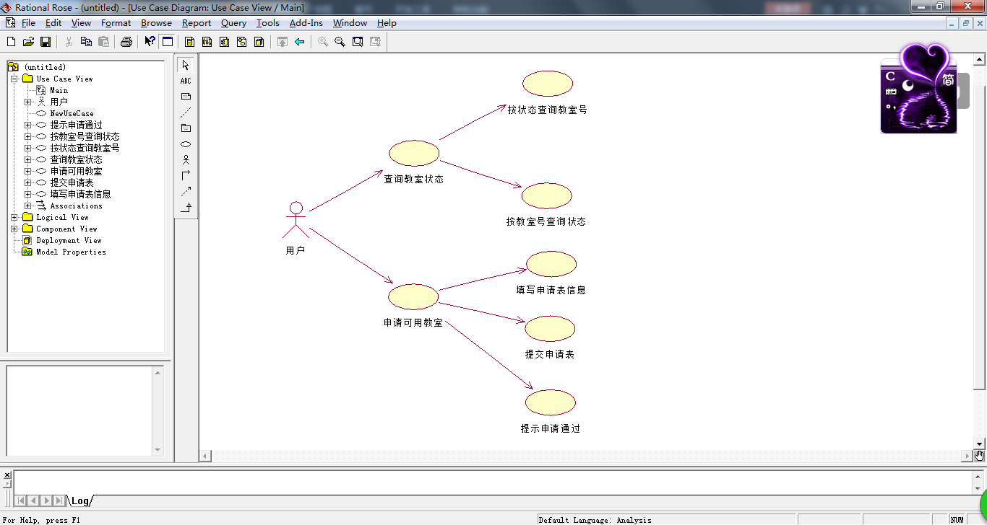

5．性能需求

5.1数据精确度
此系统的输入数据大多数为字符串类型，也有表示教室编号的浮点数，精度为50。

5.2时间特性
响应时间：对于申请者，在提交申请表之后，系统自动更改所申请使用的教室的状态，所以响应时间是毫秒级的；对于查询教室状态者，输入查询条件后，系统自动查询并显示结果，所以响应时间也是毫秒级的。
更新处理时间：用户（申请者、查询教室状态者）输入数据后，对于该用户输入的数据的处理时间应该是毫秒级的。
此外，数据传输时间和运行时间的要求也应该在人们可以接受的等待时间范围内。

5.3适应性
当操作方式、运行环境、与其他软件接口以及开发计划等发生变化时，应具有一定的适应能力。

6．运行需求

6.1用户界面
1. 主界面：窗口应起名为“欢迎使用教室申请系统”。此外界面应包括四个按钮，分别是“按状态查询教室号”、“按教室号查询状态”、“申请教室”和“退出系统”。这些是硬性规定，若开发者想美化界面，也应适度美化，简洁大方的操作界面是我们所追求的。
2. 子界面：
2.1 按状态查询教室号的界面：窗口应起名为“按状态查询教室号”。此界面分为上下两部分，上一部分用于选择教室状态，绘制格式为“请选择教室状态： 下拉列表”，其中下拉列表的选项有“空闲、已申请”；下一部分以n行3列的表格来显示查询结果，表头命名格式为“编号、教室号、状态”。
2.2 按状态查询教室号的界面：窗口起名为“按状态查询教室号”。此界面分为上下两部分，上一部分用于输入教室号，绘制格式为“请输入教室号： 编辑框”；下一部分用2行3列的表格显示查询结果，表头命名格式为“编号、教室号、状态”。
2.3 输入错误教室号的提示窗口：窗口应起名为“提示”。窗口显示文本“对不起！无此教室号！请重新输入！”
2.4 申请教室的界面：窗口应起名为“请填写申请表的信息”，且有文本提示信息来告之申请者填写申请表的注意事项，相关格式。绘制格式基本为文本框（提示用户即将输入的内容）+编辑框/下拉列表（用于输入信息）。申请表的内容有“申请者姓名（编辑框），申请者学号/教师编号（编辑框），开始使用时间（下拉列表），结束使用时间（下拉列表），申请原因（编辑框）”，只要界面布局合理，简洁美观即可。这里需要特别注意的是，为同一时间格式，必须使用下拉列表，年、月、日、小时、分钟总共需要5个下拉列表，其选项应符合生活常识。
2.5 提示申请成功的界面：窗口应起名为“提示”。窗口显示文本“恭喜！您的申请已经成功！”
2.6 提示申请失败的界面：窗口应起名为“提示”。窗口显示文本“对不起！您的申请信息有误！请重新填写申请表！”

6.2硬件接口
无。

6.3软件接口
WIN7或者WIN8、Eclipse编程环境、Microsoft SQL Server 2000。

6.4故障处理
故障处理是指当应用系统发现错误时所采取的行动。但是，应该有选择地提出这类出错处理需求。我们的目标是开发正确的系统，而不是用无休止的出错处理来掩盖自己的错误。总之，对应用系统本身错误的检测应该仅限于系统的关键部分，而且尽可能少。
分析本系统，可能出错的地方是在申请者填写申请表时，因为申请表所涉及的信息涉及到数据的输入、修改、删除等操作。容易造成数据库的错误。输入错误信息的可能性多为输入数据类型错误或者出现空值。
解决方法：对于在实际的数据中显示中需要以时间和数字类型表示的数据，由于对此类数据要求较高，系统内部尽可能对此作出相关处理，无须再响应的地方对其进行类型转换与数据船体，这样既可以保证数据的精确度与正确性，也使用户的操作简单化。同时编织相关代码在用户进行数据输入是检测是否存在空值项，防止空值出现，合法后导入数据库。

7．其它需求
可使用性：系统运行应稳定可靠，平均故障时数不超过1小时。
安全保密：本数据是对本校师生开放的，因此对于本校师生无安全保密性，而对于校外有安全保密性。
可维护性：本系统的组成程序为Eclipse和Microsoft SQL Server 2000，组构较为简单，直观意义上的较独立。没有硬件接口，决定了本系统的简单可维护性。
可移植性：尽量做到良好的可移植性。

